[SOCKS Server : CONNECT] (15 points)

1.開 Chrome，可以連到google首頁
2.開 Chrome，設定你的socks server
設好之後
(1).連google首頁隨便搜尋某個頁面（正常） (5 points)
(2).socks server斷線，再隨便點某個連結（失敗） (5 points)
(3).socks server連線，再點同一個連結（正常） (5 points)

[SOCKS Server : BIND] (15 points)

1.開FTP(使用FlashFXP)，設定
- [Options]-[Preferences]-[Connection]-[Proxy]-[Add]-[Type:Socks 4]，填入你的socks server
連到一個ftp 之後 (檔案建議大於 1GB，可用 Ubuntu 16.04 的 iso 做為測試)
- 上傳file1，上傳成功後看size是否相同及能不能開 (5 points)
- 下載file1，下傳成功後看size是否相同及能不能開 (5 points)
- 看SOCKS Server的 output 是否有用[BIND] protocol (5 points)

note:
1.請不要用FileZilla
2.請使用FlashFXP

[SOCKS Server : Messages] (5 points)
Server需顯示相關資訊，例如以下：
<S_IP> : source ip
<S_PORT> : source port
<D_IP> : destination ip
<D_PORT> : destination port
<Command> : CONNECT or BIND
<Reply> : Accept or Reject
<Content> : Redirect socket data (show partial data ---> do not need show all)

範例：
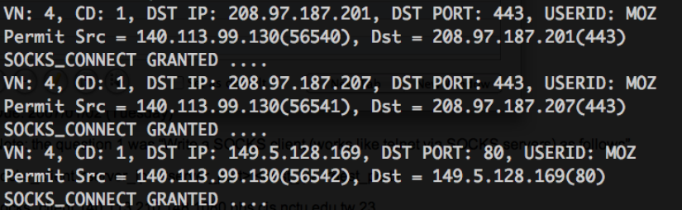

[CGI SOCKS Client] (25 points)
- 連到自己的帳號下的 form_get2.htm，可以輸入五欄的 IP , port , filename , SocksIP , SocksPort
- 透過socks server連到五台機器看輸出是否正常
- CGI 改完記得命名為 hw4.cgi

Test Case (the same as Project III)
(1). t1.txt (5 points)
(2). t2.txt (5 points)
(3). t3.txt (5 points)
(4). t4.txt (5 points)
(5). t5.txt(5 points)

[Firewall](用 socks.conf 來設定) (10 points)
Firewall是用於當 socks server接收到 socks4_request後，分析DEST_IP是否為允許連線的 IP。如果不是允許的IP，回傳reject的socks4_reply。
此 project 實作較為單純的 firewall，只限定 DEST IP。將允許的 IP 寫到 socks.conf 中。

- 允許連線至所有的 DEST IP。socks.conf 的內容為 “*.*.*.*” (不包括引號)。
- 只允許連線至交大(140.113.*.*)。socks.conf 的內容為 “140.113.*.*” (不包括引號)。(5 points)
- 只允許連線至交大(140.114.*.*)。socks.conf 的內容為 “140.114.*.*” (不包括引號)。(5 point)

============================================================

[code : SOCKSServer]
流程：
．master socket(listener)不斷地listen，有連線(SRC)來就fork一個process(SOCKS) 去處理，然後繼續listen
．SOCKS 與SRC 連線溝通
1.收SOCKS4_REQUEST格式封包
2.check 是否可以過防火牆(socks.conf)，並回傳SRC SOCKS4_REPLY
3-1.如果是CONNECT 模式：
a.從REQUEST裡取出dest的IP與PORT
b.SOCKS連線到DEST
c.SOCKS幫SRC與DEST做資料傳導的動作
－SRC傳來的資料－＞傳給DEST
－DEST傳來的資料－＞傳給SRC

3-2.如果是BIND模式：
a.SOCKS 先去BIND一個port(BIND_PORT)
b.SOCKS listen該port，回傳給SRC監聽Port，DEST就會自己連過來
c.SOCKS accept DEST之後，要再丟一個SOCKS4_REPLY給SRC <-- 重要!!!!!!!!!
d.SOCKS幫SRC與DEST做資料傳導的動作
－SRC傳來的資料－＞傳給DEST
－DEST傳來的資料－＞傳給SRC

寫程式的注意事項
1.SOCKS_REQUEST , SOCKS_REPLY的protocol要注意
1 byte : unsigned char
2 byte : unsigned char[2]
4 byte : unsigned char[4]

2.port格式
ex : port = 1234

unsigned char port[2]
port[0] = 4
port[1] = 210
(hint : (int)port = port[0]*256 + port[1] ==> 1234 = 4*256 + 210)

3.IP格式
ex : IP = 140.113.1.2

unsigned char IP[4]
IP[0] = 140
IP[1] = 113
IP[2] = 1
IP[3] = 2

4.BIND mode裡，要確定client與server的連線建好了再開始傳資料

5.測試請不要用FileZilla
建議使用FlashFXP
(link : http://www.flashfxp.com/)

6.FTP server 線上申請: http://5gbfree.com/ 或是自行架設: http://goo.gl/UjrFwy

[code : CGI Socks Client]
原本連到ras server，現在變成連到socks server，
然後把要連到ras server的IP , port放在SOCKS_REQUEST裡傳給socks server，讓他去重導。
畫面如下：
